Тимершина Сания Госман кызы, Казандагы 32 нче урта мәктәпнең I квалификация категорияле татар теле һәм әдәбияты укытучысы

(5 сыйныфының рус төркемендә Р.З.Хәйдарова дәреслеге буенча үткәрелгән дәрес эшкәртмәсе)

Тема: БОЕРЫК ФИГЫЛЬНЕҢ III ЗАТ ФОРМАСЫ
(ТУГАН КӨН ДУСЛАР БЕЛӘН КҮҢЕЛЛЕ)

Максат: - III зат боерык фигыльне тану, барлыкка һәм юклыкка куя белү,
аның мәгънәсен һәм кулланышын аңлы рәвештә үзләштерүгә ирешү;
- аралашу темага караган сүзләр белән җөмләләр/ хикәя төзи белү;
- укучыларның иҗади фикерләү дәрәҗәсен, кызыксынучанлыгын үстерү;
- дуслыкны хөрмәт итәргә өйрәтүне дәвам итү, дусларга карата игътибарлы булуга омтылу.

Җиһазлау: мультимедиа, слайдлар, экран,
Дәрес төре: яңа материал өйрәнү дәресе.
Алымнар: коммуникатив

Дәрес барышы:

- Оештыру өлеше.
Сезнең иң яраткан бәйрәмегез нинди? Әлбәттә, туган көн бәйрәме. Ә бу бәйрәм дуслар белән күңеллерәк үтә, шулаймы? Бүгенге дәреснең темасы “Туган көн дуслар белән күңелле” (Слайд № 1)
Сезнеңчә, туган көн бәйрәме турында сөйләргә нинди сүзләр кирәк?

(Слайд №2- бер укучы компьютер янында эшли)

Бәйрәм, кагыйдә, кунаклар, матур теләкләр, сыйлы табын, еларга, дуслар, күңел ачарга, сыйланырга, котларга, уку, бүләкләр, мәсьәлә, чәчәк бәйләме.

- Өй эшен тикшерү.
Туган көн турында схема буенча сөйләгез (Слайд №3) №18, 24нче бит

- Яңа белем һәм күнекмәләр бирү.

а) Бүген без сезнең белән яңа сорау белән танышабыз. Бу сорау Нишләсен? –Пусть что-то сделает... (Слайд №4)

б) Тактадагы таблица белән эшләү:

Нишләргә? | Нишләр? | Нишләсен? | Нишләмәсен?
котларга  чакырырга  рөхсәт сорарга  бүләк итәргә  киңәш бирергә  теләргә | котлар | котласын | котламасын

в) Тәрҗемә итегез: пусть подарит, пусть подарят + цветы/книгу/диск, пусть не дарят бесполезные подарки, пусть спросит разрешение + у родителей, пусть пригласит на праздник, пусть посоветует подарить + цветы/мягкую игрушку, пусть поздравят с днем рождения, пусть пожелают + здоровья, счастья, пусть не дают плохие советы

- Ныгыту.

а) №5, 26нчы бит (трек № 12). Диалогны тыңлау.

б) №6, 26нчы бит. Сорауларга җавап бирү:

- Катя белән Алмаз кая барырга җыеналар?
- Кем әти-әнисеннән әле рөхсәт сорамаган?
- Кемгә әти-әнисе инде рөхсәт иткән?
- Катя дустына нинди бүләк бирергә киңәш итә?
- Алмаз бүләккә тагын нәрсә алып барырга тели?
- Синеңчә, кызлар, чыннан да, чәчәк яратамы?

в) №7, 26нчы бит. Диалогны рольләргә бүлеп уку.

г) №9, 26нчы бит. Дусларга киңәш бирегез: Ленага нәрсә бүләк итсеннәр? (башваткычны чишү) (Слайд №5,6)

д) Дәфтәрләрдә эшләү. Җөмләләрне дәвам итү. (Слайд №7)

Дуслары Ленага кызыклы китап бүләк итсеннәр, чөнки ...

Алмаз Ленага чәчәк бәйләме бүләк итсен, чөнки ...

е) дуслар Ленага котлау открыткасы язганнар, әйдәгез аны укыйбыз. Котлау открытка өстендә эш (уку, үз теләкләрен әйтү) (Слайд №8,9)

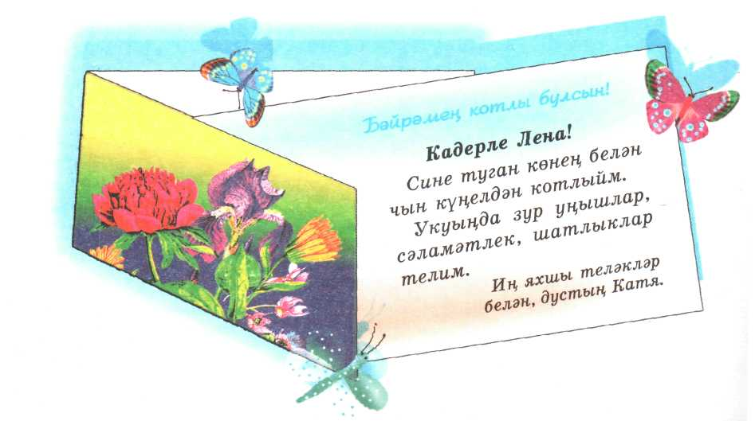
Бәйрәмең күңелле үтсен!
Теләкләрең кабул булсын!
Дусларың күп булсын!
Әти-әниең сәламәт булсын!
Гомерең озын булсын!

Ситуацияләрне чишегез:

Пожелайте Лене:
- пусть ее день рождения будет веселым;
- пусть друзей будет больше;
- пусть хорошие пожелания сбудутся.

- Дәрескә йомгак ясау.

Без бүген кемнең туган көне турында сөйләштек?
Сезнеңчә, аның туган көне күңелле үтәрме? Ни өчен?
Аның дуслары нинди? (игътибарлы)
Ә сез дусларыгызга карата игътибарлымы?

(“Теләкләр” шигыре өстендә эшләү:кирәкле кушымчаларны һәм сүзләрне куеп укыгыз)

Теләкләр

Туган көн – иң күңел... көн,
Дуслар бирә бүләк... .
Өстәл янында яңгырый
Иң-иң __________ теләкләр:
“Сау-сәламәт бул һәрвакыт,
Гомерең озын бул...!
Туган көнең бик бәхет... ,
Шатлык... , матур уз....!”

- Өй эше (Якын дустыңа котлау открыткасы язарга). (Слайд №10)

- Билгеләр кую. (карточкаларны тикшерү)

